**ĐẠI HỌC QUỐC GIA THÀNH PHỐ HỒ CHÍ MINH**

**TRƯỜNG ĐẠI HỌC CÔNG NGHỆ THÔNG TIN**

**KHOA CÔNG NGHỆ PHẦN MỀM**



**BÁO CÁO ĐỒ ÁN MÔN HỌC**

**Lập trình trên thiết bị di động**

**ĐỀ TÀI**

**ỨNG DỤNG QUẢN LÝ**

**PHÒNG TRỌ**

**Giảng viên hướng dẫn: Thầy Huỳnh Tuấn Anh**

**Lớp: SE346.K21.PMCL**

**Nhóm thực hiện: Trần Xuân Liêm - 17520680**

**Nguyễn Vân Phượng Anh - 17520247**

**Nguyễn Ngân Hà – 17520420**

**TP.Hồ Chí Minh, ngày 29 tháng 06 năm 2020**

LỜI CẢM ƠN

Đầu tiên, chúng em xin gửi lời cảm ơn chân thành đến quý thầy cô khoa Công Nghệ Phần Mềm đã tận tình giảng dạy, truyền đạt những kiến thức quý giá, giúp bọn em có kiến thức tổng hợp, kỹ năng làm việc nhóm.

Chúng em xin gửi lời biết ơn chân thành đến thầy Huỳnh Tuấn Anh, người đã chỉ dạy, hướng dẫn và theo dõi bọn em suốt quá trình thực hiện đồ án.

Chúng em cũng xin gửi lời cảm ơn đến bạn bè, anh chị em đã giúp đỡ, động viên chúng em vượt qua những khó khăn và áp lực để tiếp tục thực hiện tốt đồ án.

Mặc dù đã cố gắng hết sức để hoàn thành nhưng cũng không thể tránh khỏi những sai sót, rất mong nhận được sự góp ý quý giá của thầy.

Chúng em xin chân thành cảm ơn.

**NHÓM THỰC HIỆN**

MỤC LỤC

**1. TỔNG QUAN** 4

1.1. Phát biểu bài toán 4

1.2. Giới thiệu về ứng dụng quản lý phòng trọ 4

1.3. Các chức năng chính 5

1.4. Phạm vi hệ thống 5

**2. PHÂN TÍCH** 6

2.1. Usecase tổng quan 6

2.2 Usecase chi tiết 7

**3. THIẾT KẾ WIREFRAME** 30

**4. KIỂM THỬ** 37

4.4 TIÊU CHÍ KIỂM THỬ 37

**5. KẾT LUẬN** 38

5.1 KẾT QUẢ ĐẠT ĐƯỢC 38

5.2 THUẬN LỢI VÀ HẠN CHẾ 38

**6.** **TÀI LIỆU THAM KHẢO** 40

Phân chia công việc 40

# TỔNG QUAN

* 1. **Phát biểu bài toán**

Trước sự phát triển mạnh mẽ của internet như hiện nay, xu hướng quản lý trực tuyến đang “lên ngôi” và thu hút được rất nhiều người quan tâm. Các đối tượng của các ứng dụng quản lý hướng tới là các tổ chức cá nhân có nhu cầu quản lý tài sản cá nhân.

Phòng trọ là là một trong những tài sản mà chủ sở hữu cũng cần lưu tâm rất nhiều và ngày một chặt chẽ hơn trong việc quản lý. Nhưng ở giai đoạn hiện tại, không khó để nhận ra rằng rất nhiều mô hình quản lý truyền thống đã và đang gặp phải các vấn đề khó khăn về kiểm soát tình tình phòng trọ, kiểm soát hợp đồng, đặc biệt là trong trường hợp cá nhân đó sở hữu số lượng phòng trọ đáng kể. Khi mô hình quản lý truyền thống không còn hiệu quả thì việc xảy ra nhiều vấn đề nằm ngoài tầm kiểm soát là tất yếu vì vậy việc có một ứng dụng quản lý sẽ giúp đỡ phần nào.

Để đảm bảo tính minh bạch về những vấn đề nhạy cảm như tiền bạc, giấy tờ, việc sử dụng các công cụ hỗ trợ quản lý là cần thiết, khi cần tìm bất kì thông tin gì sẽ không tốn quá nhiều thời gian truy xuất và không cần phải lưu trữ giấy tờ theo cách thức cũ. Như vậy, việc có một ứng dụng hỗ trợ quản lý tài sản cá nhân là một việc đáng để cân nhắc.

## Giới thiệu về ứng dụng quản lý phòng trọ

Quản lý phòng trọ là một ứng dụng hỗ trợ người dùng quản lý thông tin khách hàng, quản lý về tình hình cho thuê, hợp đồng cho thuê, thu chi hằng tháng … từ việc kinh doanh nhà trọ. Ứng dụng cung cấp các chức năng phục vụ người dùng tiếp cận với nghiệp vụ quản lý nhà trọ một cách chặt chẽ hơn, đưa ra những yếu tố quan trọng và ưu tiên hàng đầu trong nghiệp vụ quản lý này. Ứng dụng này được chúng em phát triển dựa trên mong muốn đem đến cho người dùng sự tối ưu trong việc kiểm soát và quản lý những vấn đề liên quan, bên cạnh đó góp phần làm phong phú hơn về kiến thức quản lý của mỗi cá nhân.

## Các chức năng chính

- Dễ dàng tìm kiếm được thông tin khách hàng, thông tin phòng trọ.

- Cập nhật trạng thái phòng trọ trống hay đầy.

- Tạo báo cáo thống kê, đưa ra danh sách thu chi hằng tháng.

- Có cơ chế đăng nhập để xác định người có quyền hạn mới có thể đăng nhập vào hệ thống quản trị của website.

- Lưu giữ lại hợp đồng thuê nhà và những thông tin cần thiết.

## Phạm vi hệ thống

**Người sử dụng hệ thống**

|  |  |  |
| --- | --- | --- |
| STT | Đối tượng | Vai trò, quyền hạn |
| 1 | Chủ trọ | Có mọi quyền hạn. |

# PHÂN TÍCH

## Usecase tổng quan

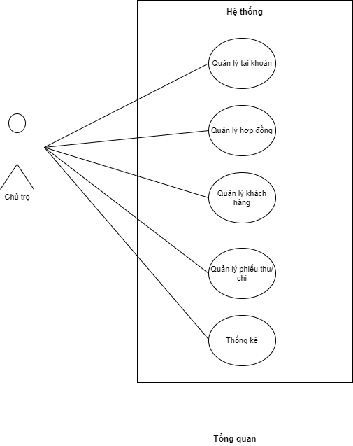

## 2.2 Usecase chi tiết

**2.2.1.Quản lý tài khoản**

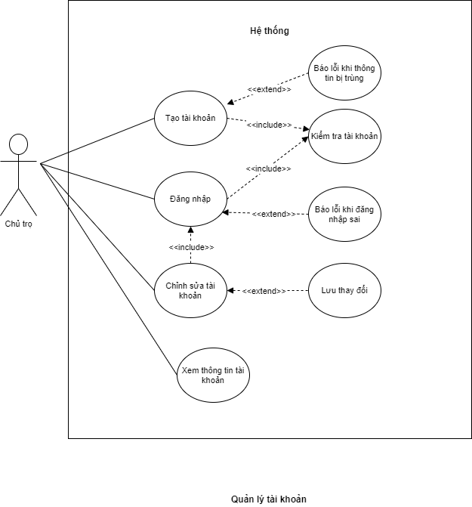

* **Đặc tả usecase**

|  |  |
| --- | --- |
| **Tên Use case** | **Tạo tài khoản** |
| **Tóm tắt** | Use case dành cho người dùng bắt đầu tạo một tài khoản quản lý mới |
| **Người dùng** | Chủ trọ |
| **Pre-condition** | Không có |
| **Post-condition** | Nếu tạo thành công, hoàn thành việc đăng nhập  Nếu tạo thất bại, thông báo tài khoản bị trùng |
| **Luồng sự kiện** | 1. User tiến hành điền thông tin tài khoản cần tạo |
| 2. Xác minh thông tin tài khoản có trùng lắp hay không. |

|  |  |
| --- | --- |
| **Tên Use case** | **Đăng nhập** |
| **Tóm tắt** | Use case dành việc xác minh danh tính người dùng |
| **Người dùng** | Chủ trọ |
| **Pre-condition** | Tạo tài khoản thành công |
| **Post-condition** | Không có |
| **Luồng sự kiện** | 1.Sau khi thực hiện thao tác đăng nhập, hệ thống tiến hành kiểm tra tài khoản |
| 2.Tài khoản tồn tại, đăng nhập thành công. Tài khoản không tồn tại, báo lỗi đăng nhập. |

|  |  |
| --- | --- |
| **Tên Use case** | **Chỉnh sửa tài khoản** |
| **Tóm tắt** | Use case dành cho người dùng muốn thay đổi tài khoản quản lý |
| **Người dùng** | Chủ trọ |
| **Pre-condition** | Đã có tài khoản |
| **Post-condition** | Thông tin tài khoản sau khi thay đổi được lưu lại |
| **Luồng sự kiện** | 1. User tiến hành đăng nhập vào tài khoản. |
| 2. Thực hiện chỉnh sửa thông tin tài khoản và lưu lại chỉnh sửa. |

|  |  |
| --- | --- |
| **Tên Use case** | **Xem thông tin tài khoản** |
| **Tóm tắt** | Use case dành cho người dùng muốn xem thông tin tài khoản của mình |
| **Người dùng** | Chủ trọ |
| **Pre-condition** | Đăng nhập thành công |
| **Post-condition** | Không có |
| **Luồng sự kiện** | User tiến hành mở mục thông tin tài khoản |

* **Sơ đồ trình tự**

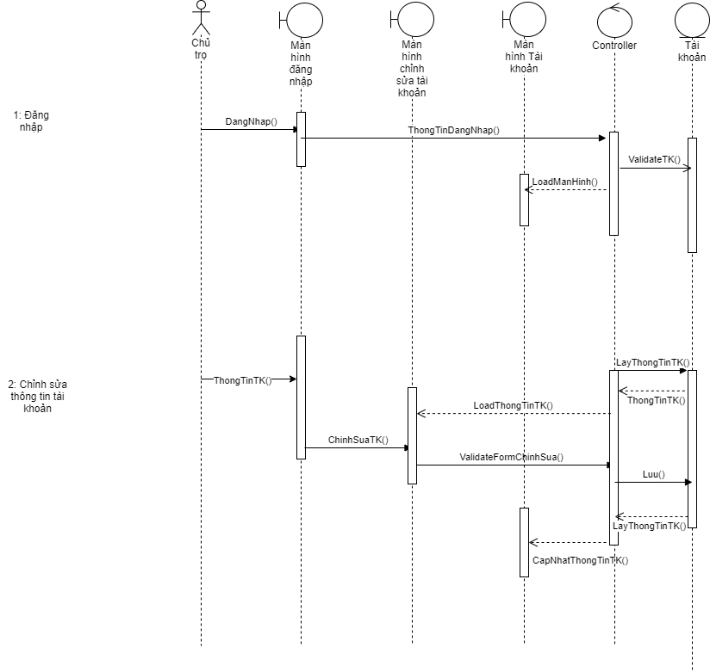

**2.2.2 Quản lý hợp đồng**

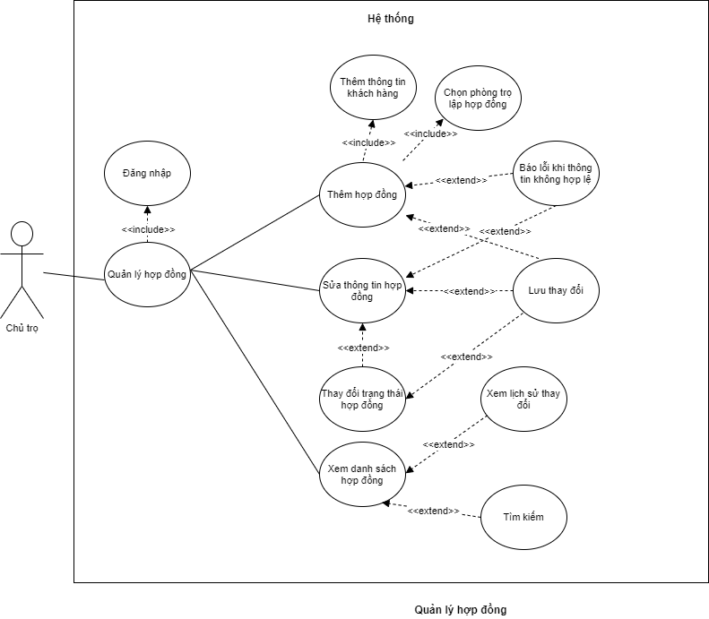

* **Đặc tả usecase**

|  |  |
| --- | --- |
| **Tên Use case** | **Thêm hợp đồng** |
| **Tóm tắt** | Use case dành cho người dùng bình thường muốn thêm hợp đồng thuê phòng mới. |
| **Người dùng** | Chủ trọ |
| **Pre-condition** | Đăng nhập thành công |
| **Post-condition** | Nếu thành công, hợp đồng mới được lập.  Nếu thất bại, thông báo thông tin không hợp lệ. |
| **Luồng sự kiện** | 1. User tiến hành thêm hợp đồng và xác nhận. |
| 2. Hệ thống kiểm tra thông tin có hợp lệ hay không. |

|  |  |
| --- | --- |
| **Tên Use case** | **Sửa thông tin hợp đồng** |
| **Tóm tắt** | Use case dành cho người dùng bình thường có nhu cầu chỉnh sửa lại hợp đồng hoặc thay đổi trạng thái hợp đồng |
| **Người dùng** | Normal User |
| **Pre-condition** | Đăng nhập thành công |
| **Post-condition** | Nếu thành công, lưu lại thay đổi.  Nếu thất bại, thông báo thông tin không hợp lệ. |
| **Luồng sự kiện** | 1. User nhập lại thông tin hợp đồng và xác nhận. |
| 2. Hệ thống hiển tiến hành kiểm tra thông tin nhập có hợp lệ hay không. |

|  |  |
| --- | --- |
| **Tên Use case** | **Xem danh sách hợp đồng** |
| **Tóm tắt** | Use case dành cho người dùng bình thường có nhu cầu xem lại tình trạng các hợp đồng đã tạo. |
| **Người dùng** | Chủ trọ |
| **Pre-condition** | Đăng nhập thành công |
| **Post-condition** | Không có. |
| **Luồng sự kiện** | 1. User nhập từ khóa để tìm kiếm. |
| 2. Hệ thống hiển thị màn hình kết quả tìm kiếm. |

**- Sơ đồ tuần tự**

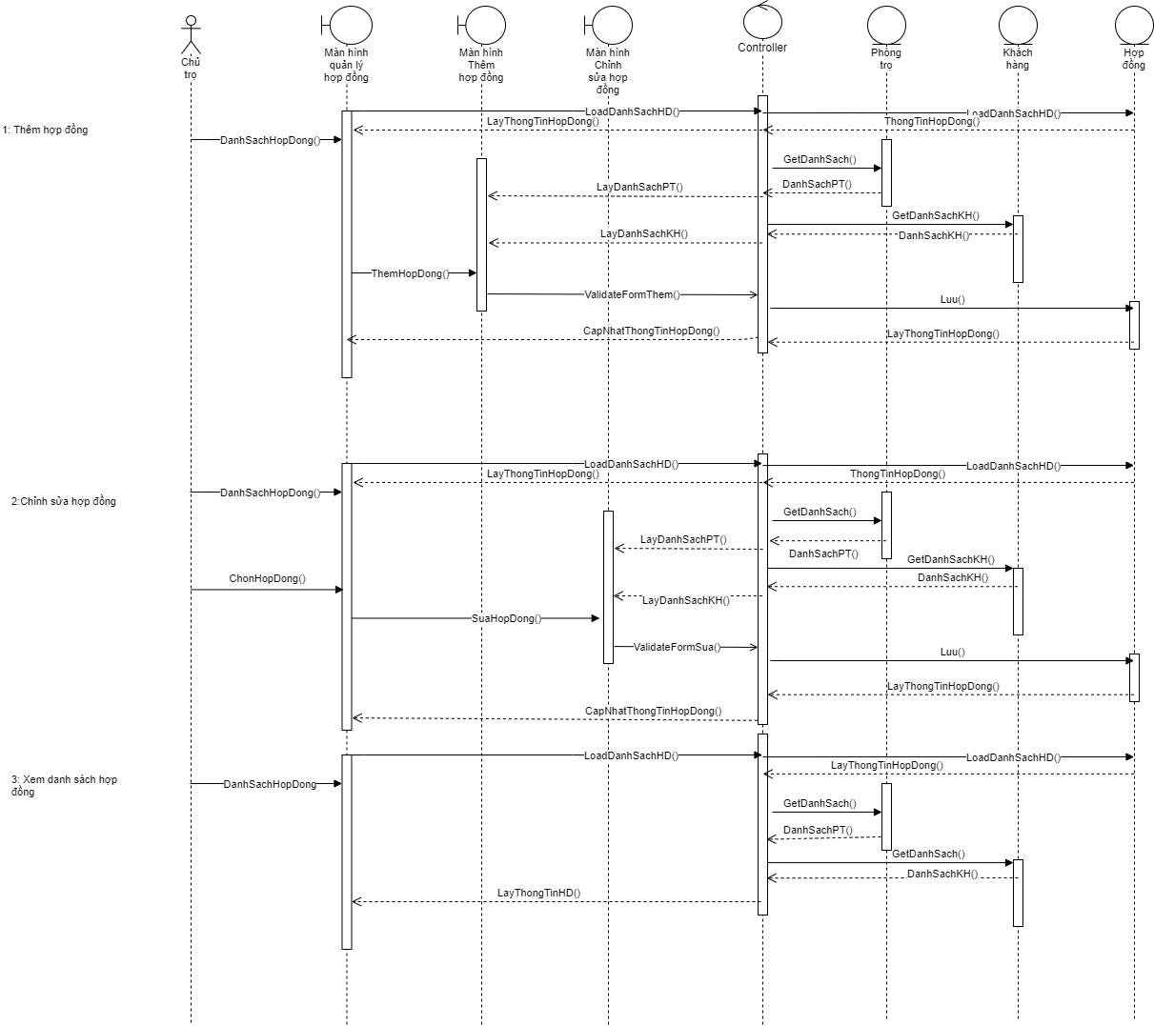

**2.2.3 Quản lý khách hàng**

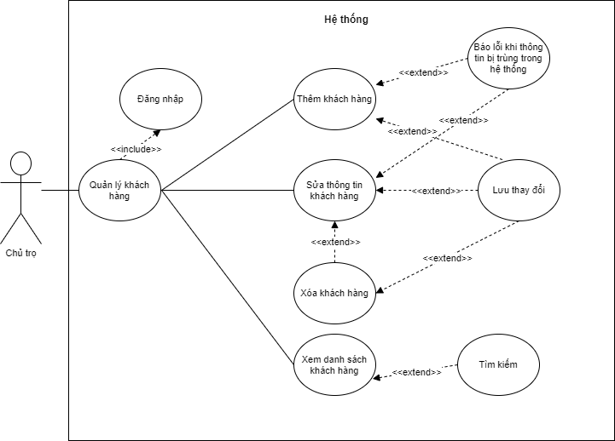

* **Đặc tả usecase**

|  |  |
| --- | --- |
| **Tên Use case** | **Thêm khách hàng** |
| **Tóm tắt** | Use case dành cho người dùng bình thường cần thêm thông tin khách hàng mới. |
| **Người dùng** | Chủ trọ |
| **Pre-condition** | Đăng nhập thành công |
| **Post-condition** | Nếu thành công, hệ thống sẽ lưu lại thông tin khách hàng vừa tạo.  Nếu thất bại, hệ thống sẽ báo lỗi thông tin bị trùng. |
| **Luồng sự kiện** | 1. User tiến hành thêm thông tin khách hàng và xác nhận. |
| 2. Hệ thống kiểm tra xem thông tin có trùng lặp hay không . |

|  |  |
| --- | --- |
| **Tên Use case** | **Chỉnh sửa thông tin khách hàng** |
| **Tóm tắt** | Use case dành cho người dùng bình thường cần thay đổi thông tin khách hàng. |
| **Người dùng** | Chủ trọ |
| **Pre-condition** | Đăng nhập thành công |
| **Post-condition** | Nếu thành công, hệ thống lưu lại thông tin khách hàng mà người dùng đã thay đổi.  Nếu thất bại, thông báo thông tin nhập vào không hợp lệ |
| **Luồng sự kiện** | 1. User tiến hành thay đổi thông tin khách hàng và xác nhận |
| 2. Hệ thống kiểm tra thông tin có hợp lệ hay không. |

|  |  |
| --- | --- |
| **Tên Use case** | **Xóa thông tin khách hàng** |
| **Tóm tắt** | Use case dành cho người dùng bình thường cần loại bỏ khách hàng đó khỏi danh sách. |
| **Người dùng** | Chủ trọ |
| **Pre-condition** | Đăng nhập thành công |
| **Post-condition** | Xóa thông tin khách hàng đó khỏi danh sách. |
| **Luồng sự kiện** | 1. User tiến hành xóa thông tin khách hàng và xác nhận |
| 2. Hệ thống loại bỏ khách hàng đó ra khỏi danh sách. |

|  |  |
| --- | --- |
| **Tên Use case** | **Xem danh sách khách hàng** |
| **Tóm tắt** | Use case dành cho người dùng bình thường cần xem thông tin khách hàng. |
| **Người dùng** | Chủ trọ |
| **Pre-condition** | Đăng nhập thành công |
| **Post-condition** | Không có |
| **Luồng sự kiện** | 1. User tiến hành nhập thông tin khách hàng cần tìm. |
| 2. Hệ thống hiển thị kết quả tìm kiếm. |

**- Sơ đồ tuần tự**

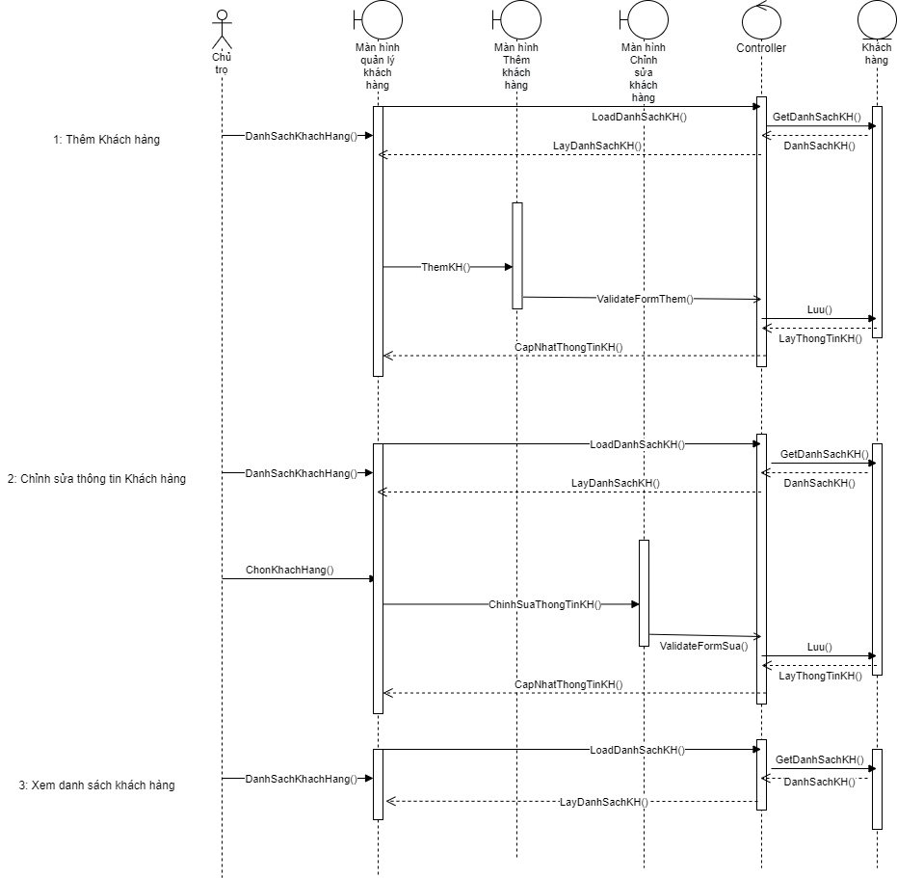

**2.2.4 Quản lý phòng trọ**

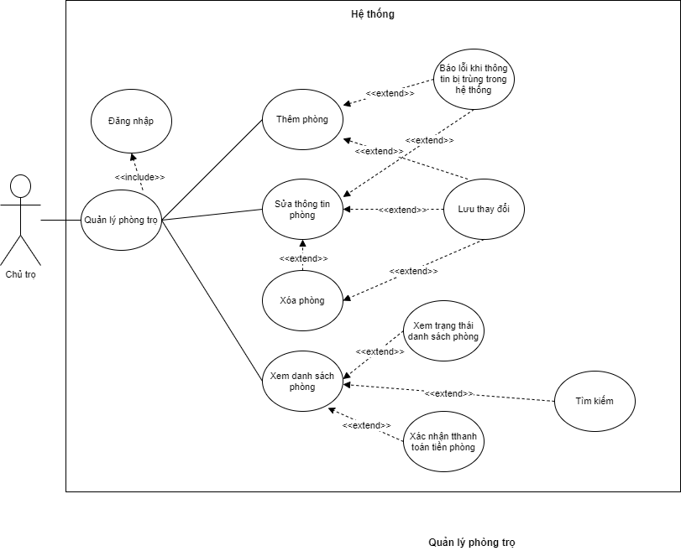

* **Đặc tả usecase**

|  |  |
| --- | --- |
| **Tên Use case** | **Thêm phòng trọ** |
| **Tóm tắt** | Use case dành cho người dùng bình thường cần thêm thông tin phòng trọ mới. |
| **Người dùng** | Chủ trọ |
| **Pre-condition** | Đăng nhập thành công |
| **Post-condition** | Nếu thành công, hệ thống sẽ lưu lại thông tin phòng trọ vừa tạo.  Nếu thất bại, hệ thống sẽ báo lỗi thông tin bị trùng. |
| **Luồng sự kiện** | 1. User tiến hành thêm thông tin phòng trọ và xác nhận. |
| 2. Hệ thống kiểm tra xem thông tin có trùng lặp hay không . |

|  |  |
| --- | --- |
| **Tên Use case** | **Chỉnh sửa thông tin phòng trọ** |
| **Tóm tắt** | Use case dành cho người dùng bình thường cần thay đổi thông tin phòng trọ. |
| **Người dùng** | Chủ trọ |
| **Pre-condition** | Đăng nhập thành công |
| **Post-condition** | Nếu thành công, hệ thống lưu lại thông tin phòng trọ mà người dùng đã thay đổi.  Nếu thất bại, thông báo thông tin nhập vào không hợp lệ. |
| **Luồng sự kiện** | 1. User tiến hành thay đổi thông tin phòng trọ và xác nhận |
| 2. Hệ thống kiểm tra thông tin có hợp lệ hay không. |

|  |  |
| --- | --- |
| **Tên Use case** | **Xóa thông tin phòng trọ** |
| **Tóm tắt** | Use case dành cho người dùng bình thường cần loại bỏ phòng trọ khỏi danh sách. |
| **Người dùng** | Chủ trọ |
| **Pre-condition** | Đăng nhập thành công |
| **Post-condition** | Xóa thông tin phòng trọ đó khỏi danh sách. |
| **Luồng sự kiện** | 1. User tiến hành xóa thông tin phòng trọ và xác nhận |
| 2. Hệ thống loại bỏ khách hàng đó ra khỏi danh sách. |

|  |  |
| --- | --- |
| **Tên Use case** | **Xem danh sách phòng trọ** |
| **Tóm tắt** | Use case dành cho người dùng bình thường cần xem tình trạng phòng và xác nhận thanh toán tiền phòng. |
| **Người dùng** | Chủ trọ |
| **Pre-condition** | Đăng nhập thành công |
| **Post-condition** | Không có |
| **Luồng sự kiện** | 1. User tiến hành nhập thông tin phòng trọ cần tìm. |
| 2. Hệ thống hiển thị kết quả tìm kiếm.  3. User tiến hành xem tình trạng hoặc thực hiện xác nhận thanh toán tiền phòng. |

**- Sơ đồ tuần tự**

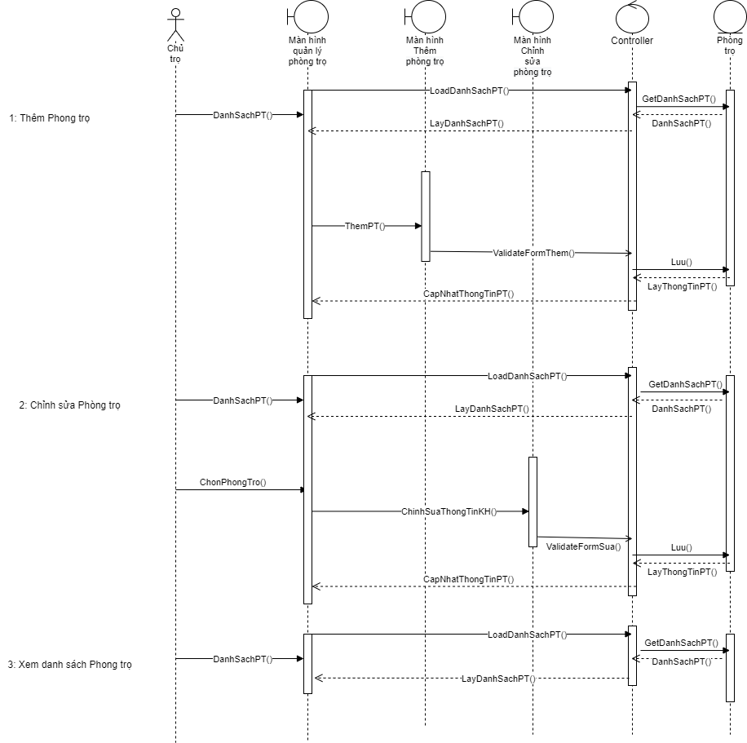

**2.2.5 Quản lý thu chi**

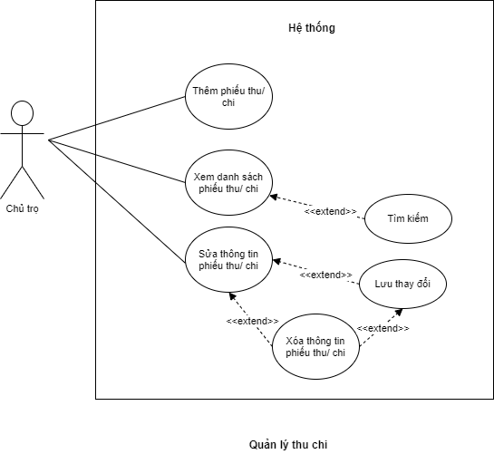

* **Đặc tả usecase**

|  |  |
| --- | --- |
| **Tên Use case** | **Thêm phiếu thu/ chi** |
| **Tóm tắt** | Use case dành cho người dùng bình thường cần thêm phiếu thu/chi mới. |
| **Người dùng** | Chủ trọ |
| **Pre-condition** | Đăng nhập thành công |
| **Post-condition** | Nếu thành công, hệ thống sẽ lưu lại thông tin phiếu vừa tạo.  Nếu thất bại, hệ thống sẽ báo lỗi thông tin bị trùng. |
| **Luồng sự kiện** | 1. User tiến hành thêm thông tin phiếu và xác nhận. |
| 2. Hệ thống kiểm tra xem thông tin có trùng lặp hay không . |

|  |  |
| --- | --- |
| **Tên Use case** | **Xem danh sách phiếu thu/ chi** |
| **Tóm tắt** | Use case dành cho người dùng bình thường cần xem tình hình phiếu thu/ chi. |
| **Người dùng** | Chủ trọ |
| **Pre-condition** | Đăng nhập thành công |
| **Post-condition** | Không có |
| **Luồng sự kiện** | 1. User tiến hành nhập thông tin phiếu cần tìm. |
| 2. Hệ thống hiển thị kết quả tìm kiếm. |

|  |  |
| --- | --- |
| **Tên Use case** | **Chỉnh sửa phiếu thu/chi** |
| **Tóm tắt** | Use case dành cho người dùng bình thường cần thay đổi thông tin phiếu. |
| **Người dùng** | Chủ trọ |
| **Pre-condition** | Đăng nhập thành công |
| **Post-condition** | Nếu thành công, hệ thống lưu lại thông tin phiếu mà người dùng đã thay đổi.  Nếu thất bại, thông báo thông tin nhập vào không hợp lệ. |
| **Luồng sự kiện** | 1. User tiến hành thay đổi thông tin phiếu và xác nhận |
| 2. Hệ thống kiểm tra thông tin có hợp lệ hay không. |

|  |  |
| --- | --- |
| **Tên Use case** | **Xóa thông tin phòng trọ** |
| **Tóm tắt** | Use case dành cho người dùng bình thường cần loại bỏ một phiếu nào đó ra khỏi danh sách. |
| **Người dùng** | Chủ trọ |
| **Pre-condition** | Đăng nhập thành công |
| **Post-condition** | Xóa phiếu đó khỏi danh sách. |
| **Luồng sự kiện** | 1. User tiến hành xóa phiếu và xác nhận |
| 2. Hệ thống loại bỏ phiếu đó ra khỏi danh sách. |

**- Sơ đồ tuần tự**

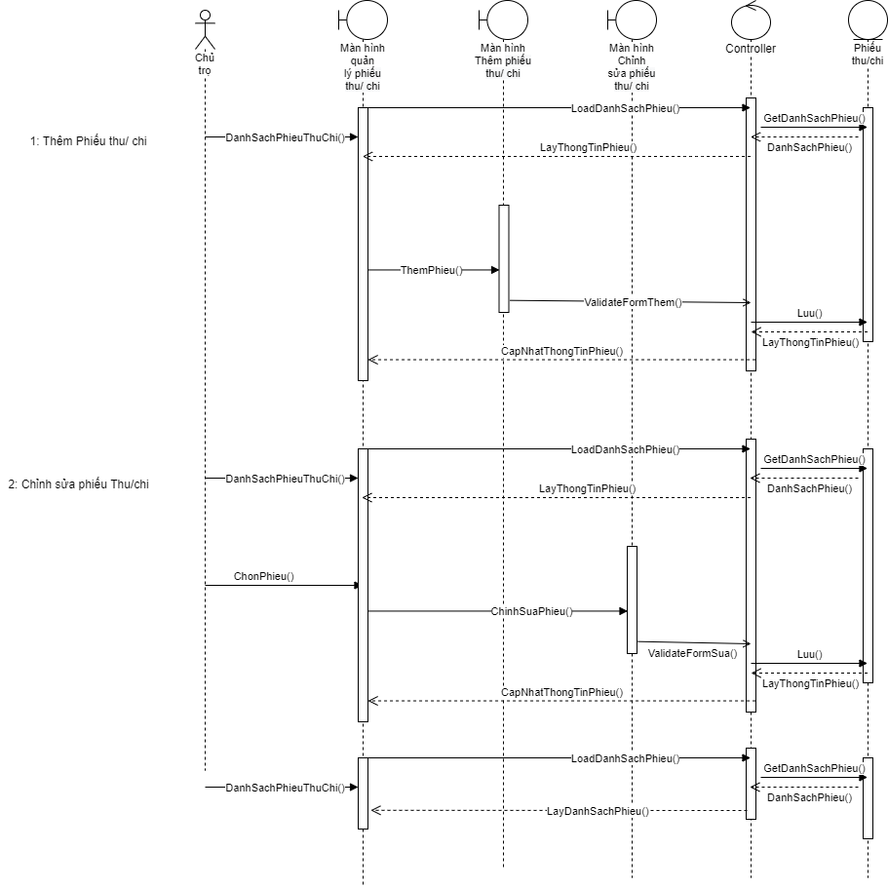

**2.2.6 Báo cáo thống kê**

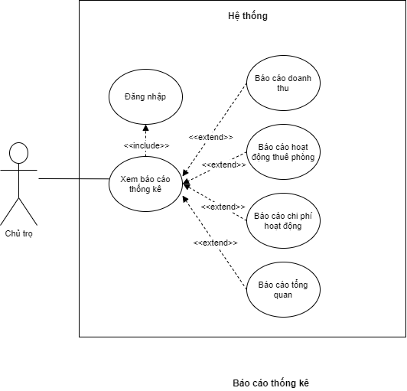

-**Đặc tả usecase**

|  |  |
| --- | --- |
| **Tên Use case** | **Xem báo cáo thống kê** |
| **Tóm tắt** | Use case dành cho người dùng xem danh sách thống kê về doanh thu và chi tiêu, danh sách thống kê về tình trạng thuê phòng, báo cáo tồng quan. |
| **Người dùng** | Chủ trọ |
| **Pre-condition** | Đăng nhập thành công |
| **Post-condition** | Không có. |
| **Luồng sự kiện** | 1. User tiến hành chọn thông tin báo cáo cần xem. |
| 2. Hệ thống lưu và hiển thị thông báo kết quả lên màn hình. |

**- Sơ đồ tuần tự**

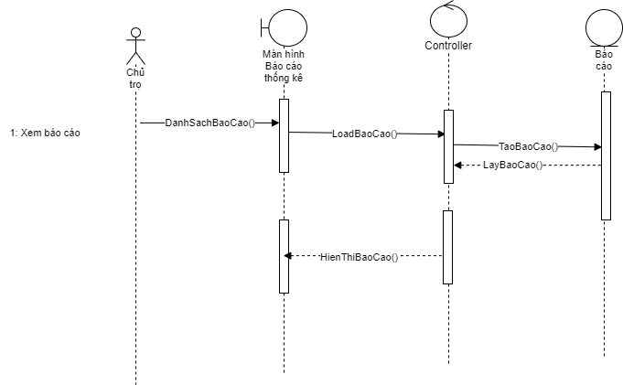

# THIẾT KẾ

## 3.1 Wireframe màn hình Đăng nhập

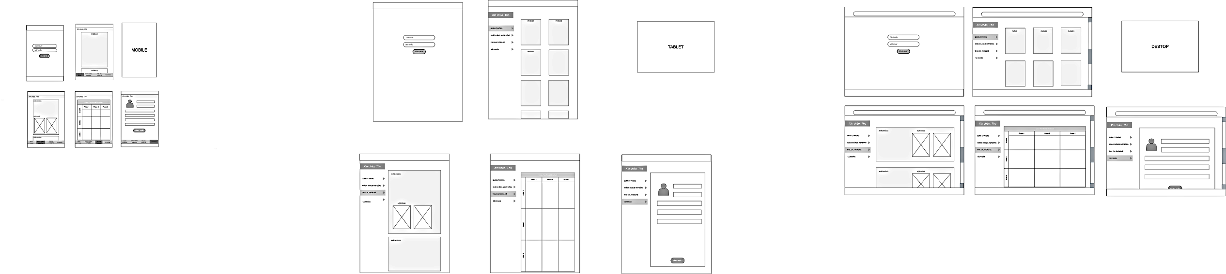 

Phiên bản mobile Phiên bản Tablet



Phiên bản Destop

**Mô tả màn hình: ĐĂNG NHẬP**

|  |  |  |  |  |  |
| --- | --- | --- | --- | --- | --- |
| **STT** | **Tên** | **Ý nghĩa** | **Kiểu** | **Giá trị mặc định** | **Điều kiện** |
| 1 | Tài khoản | Nhập tài khoản | textbox | string | Phải được cấp trước đó |
| 2 | Mật khẩu | Nhập mật khẩu | textbox | string | Phải được cấp trước đó |
| 3 | Đăng nhập | Tiến hành đăng nhập | button |  |  |

## 3.2 Wireframe màn hình Quản lý phòng trọ

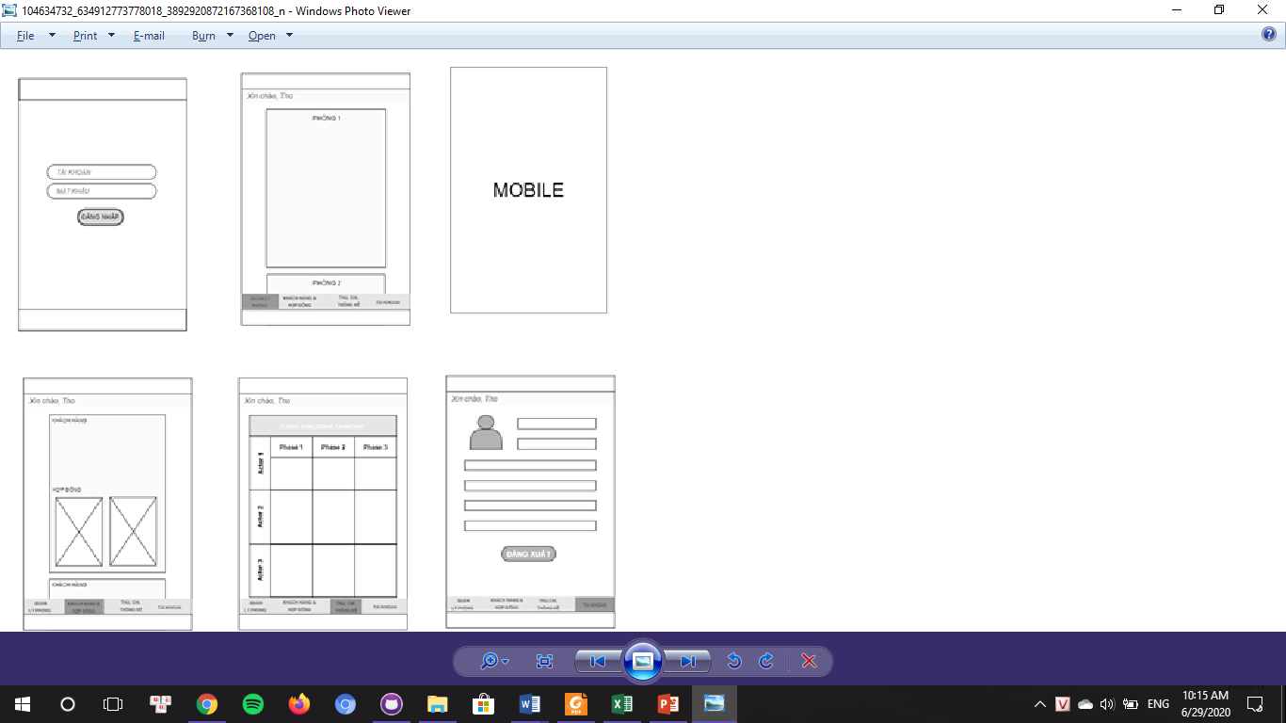 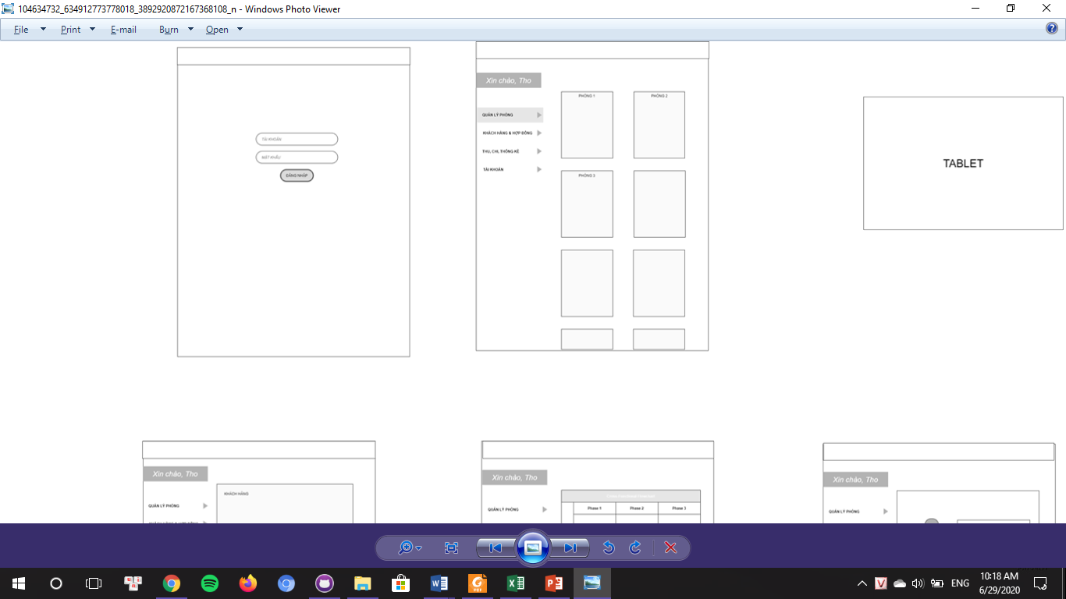

Phiên bản mobile Phiên bản Tablet

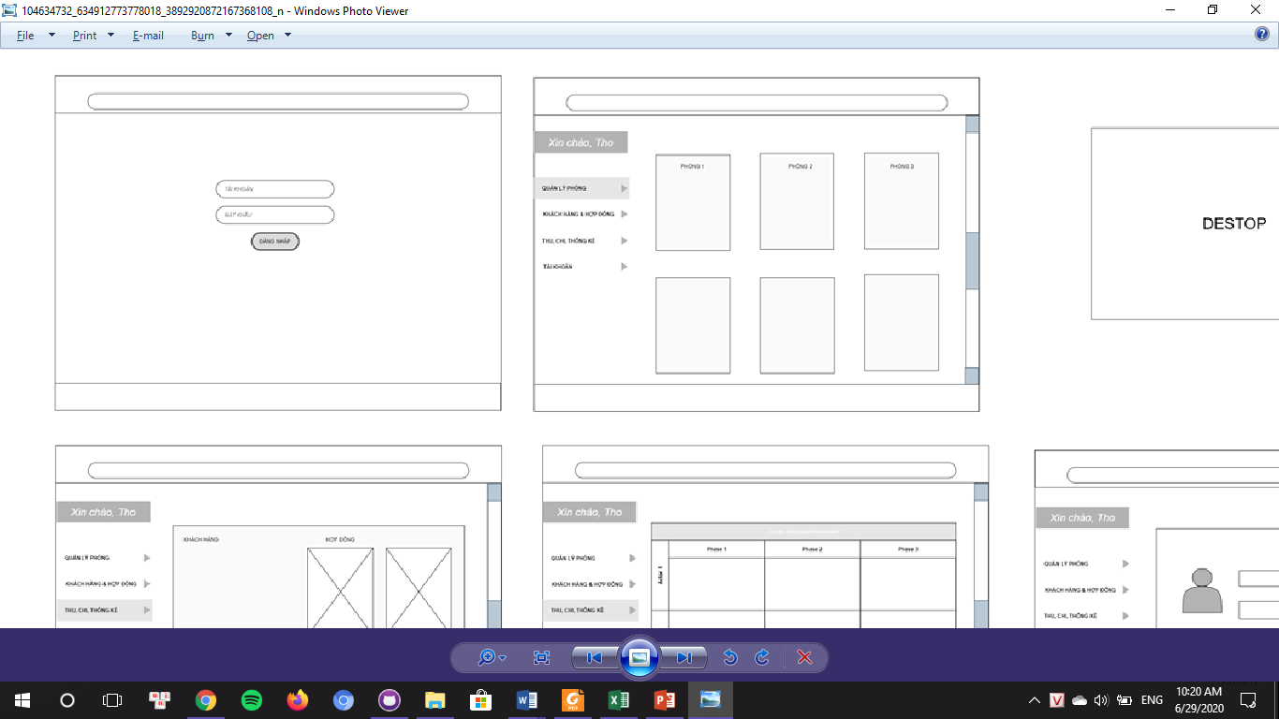

Phiên bản Destop

**Mô tả màn hình: Quản lý phòng trọ**

|  |  |  |  |  |  |
| --- | --- | --- | --- | --- | --- |
| **STT** | **Tên** | **Ý nghĩa** | **Kiểu** | **Giá trị mặc định** | **Điều kiện** |
| 1 | Phòng | Khung thông tin phòng | CardView | Không có | Không có |

## 3.3 Wireframe màn hình Khách hàng và Hợp đồng

 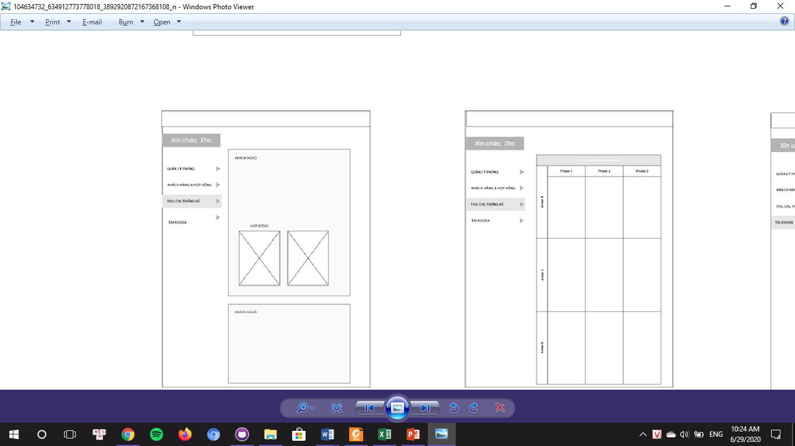

Phiên bản mobile phiên bản tablet

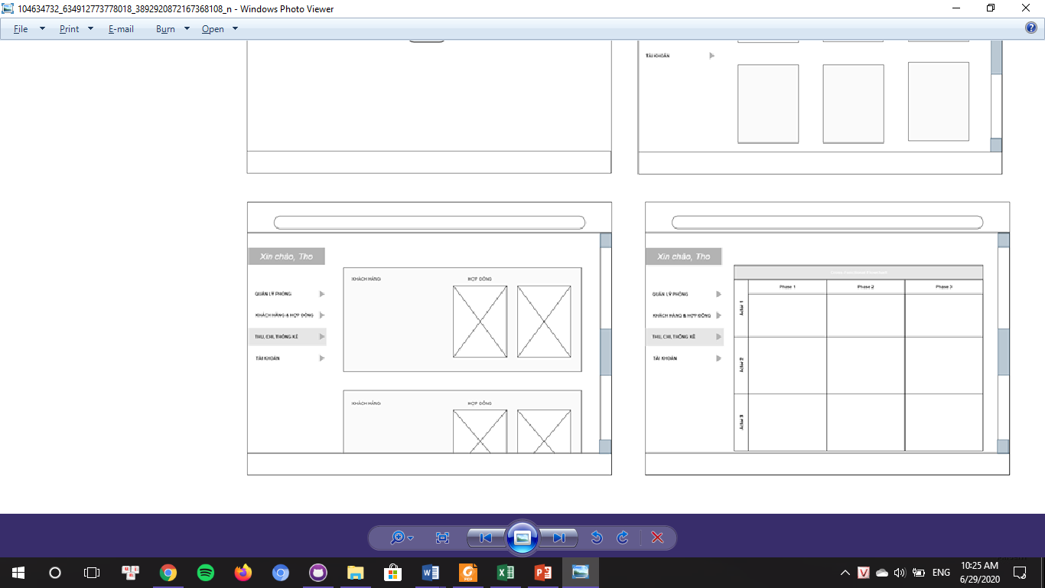

Phiên bản Destop

**Mô tả màn hình: Quản lý Khách hàng và Hợp đồng**

|  |  |  |  |  |  |
| --- | --- | --- | --- | --- | --- |
| **STT** | **Tên** | **Ý nghĩa** | **Kiểu** | **Giá trị mặc định** | **Điều kiện** |
| 1 | Khách hàng và hợp đồng | Thông tin về khách hàng và hợp đồng | cardview | Không có | Không có |

## 3.4 Wireframe màn hình Thu, Chi, Thống kê

 

Phiên bản mobile Phiên bản Tablet



Phiên bản Destop

Mô tả màn hình: **Thu, Chi, Thống kê**

|  |  |  |  |  |  |
| --- | --- | --- | --- | --- | --- |
| **STT** | **Tên** | **Ý nghĩa** | **Kiểu** | **Giá trị mặc định** | **Điều kiện** |
| 1 | Thu, chi, thống kê | Cung cấp thông tin về thu chi và thống kê | cardview | Không có | Không có |

## 3.5 Wireframe màn hình Tài khoản

 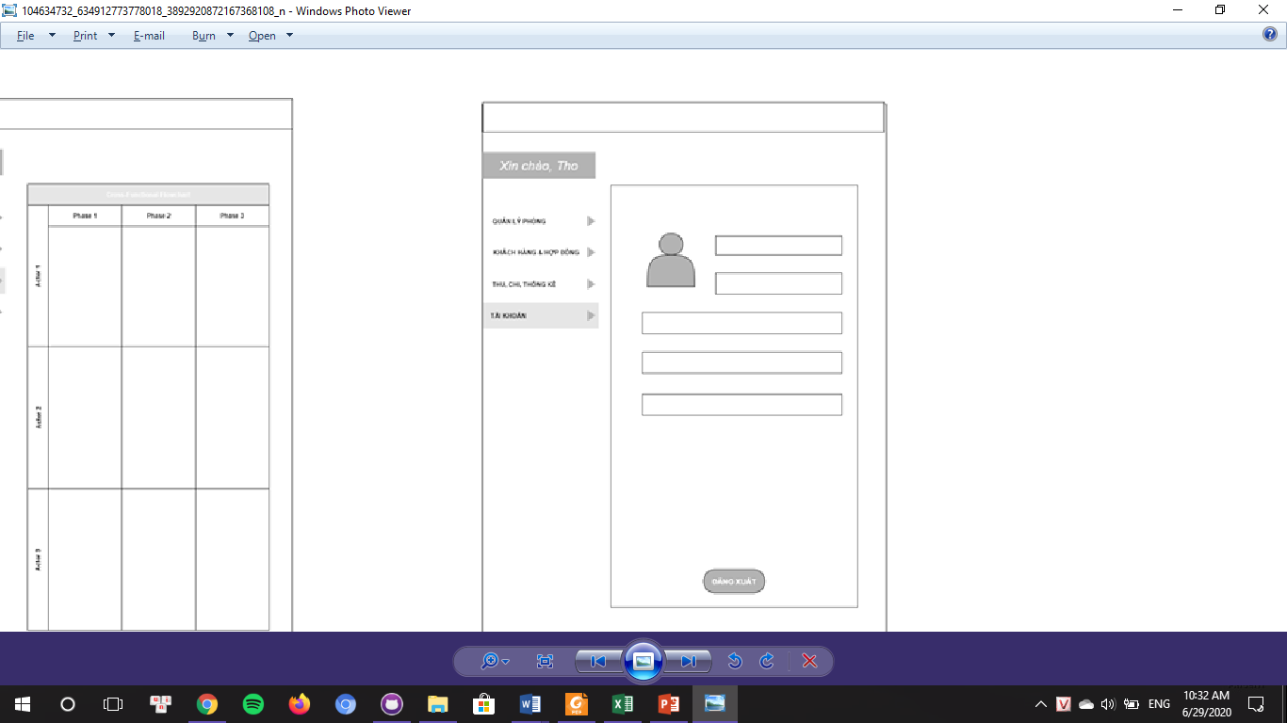

Phiên bản mobile Phiên bản Tablet

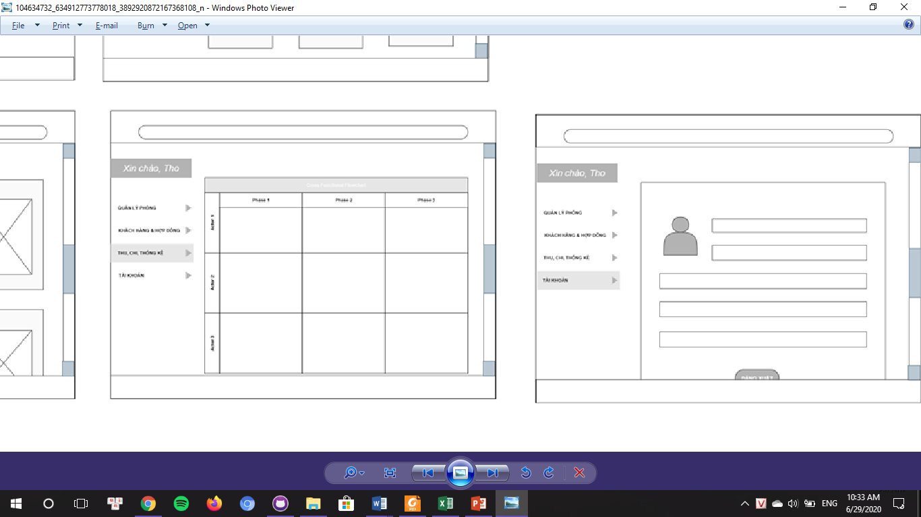

Phiên bản destop

**Mô tả màn hình: Quản lý tài khoản**

|  |  |  |  |  |  |
| --- | --- | --- | --- | --- | --- |
| **STT** | **Tên** | **Ý nghĩa** | **Kiểu** | **Giá trị mặc định** | **Điều kiện** |
| 1 | Tài khoản | Thông tin người dùng | cardview | Không có | Không có |

# KIỂM THỬ

* 1. **Môi trường**

SỬ dụng framework là React Native..

* 1. **Ngôn ngữ cài đặt**

Sử dụng ngôn ngữ Java script.

* 1. **Thử nghiệm**

Cài đặt chạy trên điện thoại cá nhân sử dụng hệ điều hành Android và IOS.

## 4.4 Tiêu chí kiểm thử

* Hoàn thành đúng tác vụ
* Hiển thị đúng thông tin
* Admin nhận được dữ liệu cập nhật đúng và đầy đủ.
* Run rate: 100%
  1. **Đánh giá kết quả**
* Có độ mượt nhất định
* Giao diện khá tốt, màu sắc hài hòa
* Đáp ứng được đa số các chức năng đặt ra ban đầu
* Phần mềm đơn giản, dễ sử dụng

# KẾT LUẬN

## 5.1 Kết quả đạt được

Kết quả đạt được sau quá trình làm việc của 3 thành viên trong suốt học kì, cả nhóm đã cùng nhau trau dồi được thêm kiến thức về ngôn ngữ lập trình Java và hơn hết là cách tạo một ứng dụng trên thiết bị di động. Chưa dừng lại ở đó, cũng sau quá trình làm việc nhóm mà các thành viên trong nhóm đã thành thạo hơn trong việc phân tích nghiệp vụ, yêu cầu bài toán qua đó trang bị đầy đủ kiến thức nền tảng để có thể dễ dàng hơn trong việc tiếp cận những môn học sau đó.

Do giới hạn về mặt thời gian và nhiều lí do chủ quan khác mà kết quả ứng dụng vẫn chưa đạt được hết những mong đợi của nhóm. Tuy vậy ứng dụng cũng hoạt động ổn định và các tính năng chính của ứng dụng cũng đã được hoàn thành. Nhóm có dự định phát triển ứng dụng lên một phiên bản mới hoàn thiện hơn (được đề cập trong hướng mở rộng) được đầu tư kĩ lưỡng hơn về mặt thời gian và công sức.

## 5.2 Thuận lợi và hạn chế

Qua thời gian học tập và làm việc cùng nhau, chúng em có một vài nhận xét về công cụ hỗ trợ lập trình này:

**Thuận lợi:**

* Adroid Studio có nhiều bộ thư viện có sẵn và tính năng nhắc code hỗ trợ rất nhiều trong quá trình nhóm thực hiện ứng dụng
* Các thành viên trong nhóm đều có sẵn kiến thức nền tảng về cách tạo ra một phần mềm từ các môn học trước đó nên việc phân tích yêu cầu bài toán để làm ứng dụng được thực hiện một cách nhanh chóng, hiệu quả.
* Những hướng dẫn về các tính năng trong Android Studio có khác nhiều nên cũng giúp đỡ rất nhiều cho nhóm trong quá trình hiện thực các tính năng.

**Hạn chế:**

* Tuy có nền tảng kiến thức từ những môn học trước đó nhưng React Native cũng như ngôn ngữ lập trình Javacript thì nhóm cũng chỉ mới biết đến trong giới hạn môn học và những tính năng cũng như tài liệu hướng dẫn quá nhiều gây khó khăn không nhỏ trong quá trình sàn lọc và tìm hiểu

1. **TÀI LIỆU THAM KHẢO**

## PHÂN CHIA CÔNG VIỆC

|  |  |
| --- | --- |
| **Thành viên** | **Công việc** |
| Trần Xuân Liêm | Code |
| Nguyễn Vân Phượng Anh | Phân tích kiểm thử |
| Nguyễn Ngân Hà | Tổng hợp báo cáo |